

Image Cropper Extended   
Dokumentation

# Was ist der Image Cropper Extended

Der Image Cropper Extended basiert auf dem Umbraco eigenen Image Cropper und ist ein Datentyp, der es erlaubt eine Sammlung von Bildausschnitten für ein bestimmtes Upload Property zu definieren. Er kann auf drei verschiedene Arten verwendet werden:

1. Als Property des Image-Mediatypen (Settings/Einstellungen Bereich)
2. Als Property eines Dokumenttyps in Verbindung mit einem Upload-Property (Settings/Einstellungen Bereich)
3. Als Property eines Mitglieder-Typs in Verbindung mit einem Upload-Property (Members/Mitglieder Bereich)

# Wie der Image Cropper Extended verwendet wird

Es können unterschiedliche Cropper-Datentypen für verschiedene Zwecke mit eigenen Datentyp-Einstellungen definiert werden. Zum Beispiel für Dokumenttypen, die mehr als ein Upload-Property haben. Jeder Cropper wird mit einem bestimmten Property über dessen Alias verbunden.

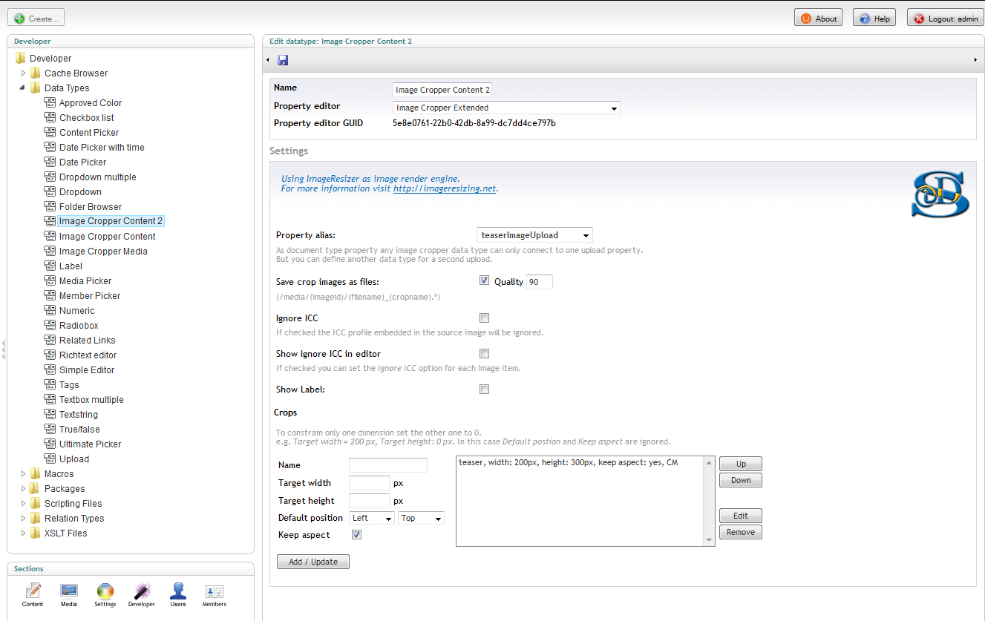

Datentyp-Einstellungen für einen **Image Cropper Extended**

Der Image-Medientyp hat standardmäßig ein Upload-Property mit dem ***umbracoFile*** definiert. Weshalb dies die Grundeinstellung für neu erzeugte **Image Cropper Extended**-Datentypen ist.

### **Die Einstellungen des** Image Cropper Extended **im** D**etail**

**Property alias:**  
Über diese Eigenschaft wird der Cropper mit einer Upload-Property z. B. dem umbracoFile des Image-Medientyps.

**Save crop images as files:**  
Sollen die definierten Bildausschnitte serverseitig als eigene Bilddateien erzeugt werden, dann haken Sie diese Option ab und definieren Sie die Qualität (0-100) der JPEG-Kompression. Andernfalls werden nur die Koordinaten des Auswahlrechtecks gespeichert.

**Ignore ICC:**Evtl. vorhandene ICC-Profile werden ignoriert.

**Show ignore ICC in editor:**Die ICC-Option wird für jedes Bild angezeigt und separat behandelt.

**Show Label:**  
Zeigt den Property-Namen im Editor an, was allerdings die verfügbare Breite des Editor verringert.

**Crops:**  
Zuletzt werden die verschiedenen Ausschnittsdefinitionen festgelegt. Jeder Cropper kann mehrere Ausschnitte definieren. Über den Namen können die Eigenschaften (z. B. der URI des serverseitig erzeugten Bildes) eines Ausschnittes für die Ausgabe abgerufen werden. Target width und height bestimmen die Ziel-Dimensionen des Ausschnitts. Wird einer der beiden leer gelassen oder auf 0 gesetzt, kann die entsprechende Dimension beliebig gewählt werden. In diesem Fall werden die beiden folgenden Einstellungen ignoriert.  
Default Position bestimmt die Startposition des Bildausschnitts und Keep aspect sorgt dafür, dass die ursprünglichen Seitenverhältnisse erhalten bleiben – der Ausschnitt einen unverzerrten Teil des Originals abbildet.

Nicht vergessen den Datentyp zu sichern! Das Hinzufügen eines weiteren Crops führt nicht zum Sichern des Datentyps.

### Verwendung als Property (Eigenschaft)

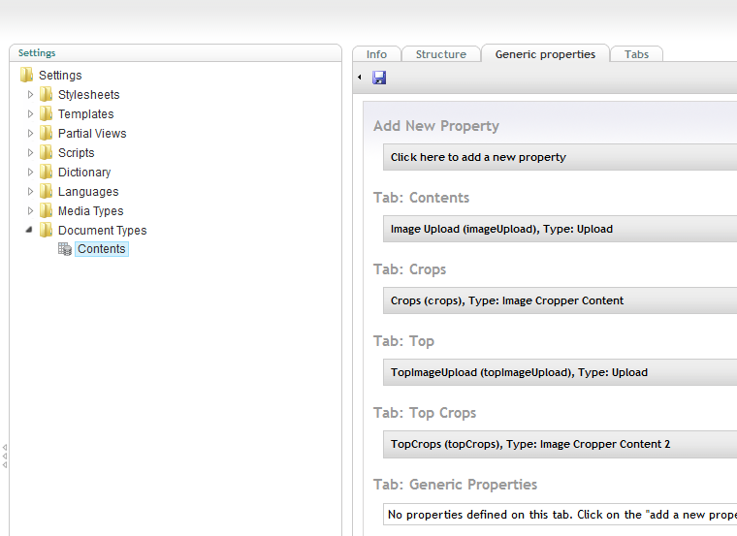

Als Eigenschaft eines Dokumenttyps

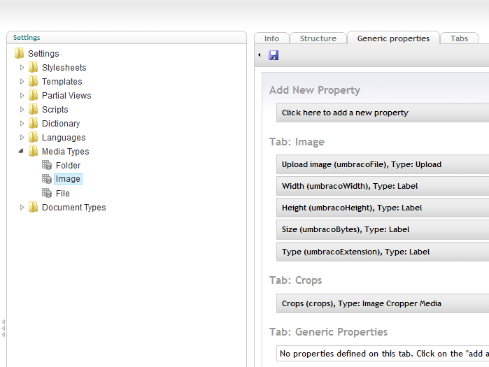

Als Eigenschaft des Image-Medientyps

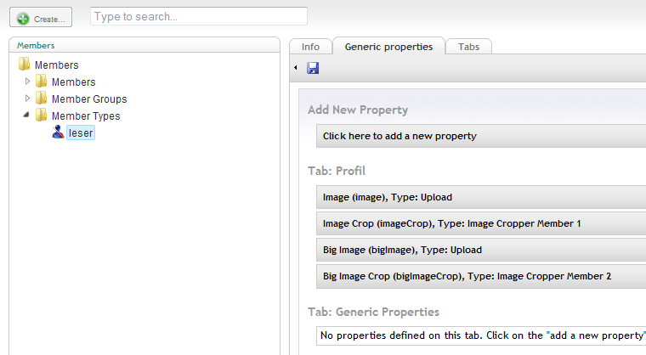

Als Eigenschaft eines Mitglieder-Typs (analog Dokumenttyp)

# Der Cropper als Eigenschaft eines Dokumenttyps

Der folgende Screenshot zeigt eine Cropper-Eigenschaft für den Image-Medientyps innerhalb des Medien-Bereichs im Einsatz.

Unterhalb des Bildes mit dem Auswahlrechtecks sind die definierten Ausschnitte als Schaltflächen zu sehen. Über diese kann zwischen den verschiedenen Ausschnitten gewechselt werden. Sie zeigen auch an, ob der gewählte Ausschnitt zu einer Vergrößerung führt. Die Schaltfläche erscheint in rot. Sie müssen selbst entscheiden, ob Sie den Qualitätsverlust akzeptieren wollen, der Cropper führt die Vergrößerung jedenfalls aus.

**Achtung!**Der Image Cropper Extended bietet für Dokumenttypen eine Preview-Unterstützung. Um diese zu nutzen verwenden Sie das neue Attribut ***newurl***. Das Attribut ***url*** verhält sich wie beim Umbraco Image Cropper. Hier ein XSLT-Kodefragment:  
...  
<xsl:param name="currentPage"/>  
<xsl:template match="/">  
 <xsl:variable name="imageUrl"  
 select="$currentPage/crops/crops/* [@name = 'teaser']/@newurl"/> <xsl:if test="$imageUrl != ''">  
 <img style="float:left">  
 <xsl:attribute name="src">  
 <xsl:value-of select="$imageUrl "/>  
 </xsl:attribute>  
 </img>  
 </xsl:if>  
</xsl:template>  
...

**crops** ist der Alias-Name der Dokumenttyp-Eigenschaft vom Datentyp **Image Cropper Content** s.o.

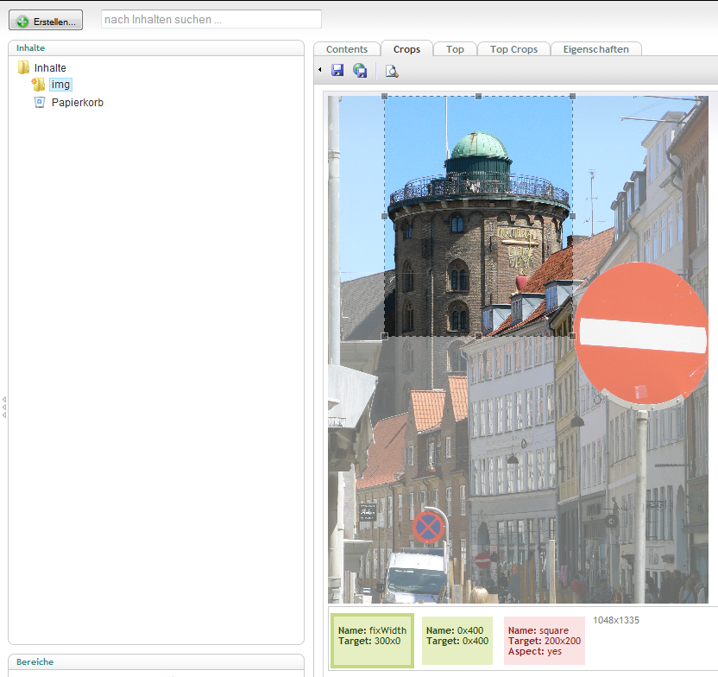

Image Cropper im Content-Bereich.

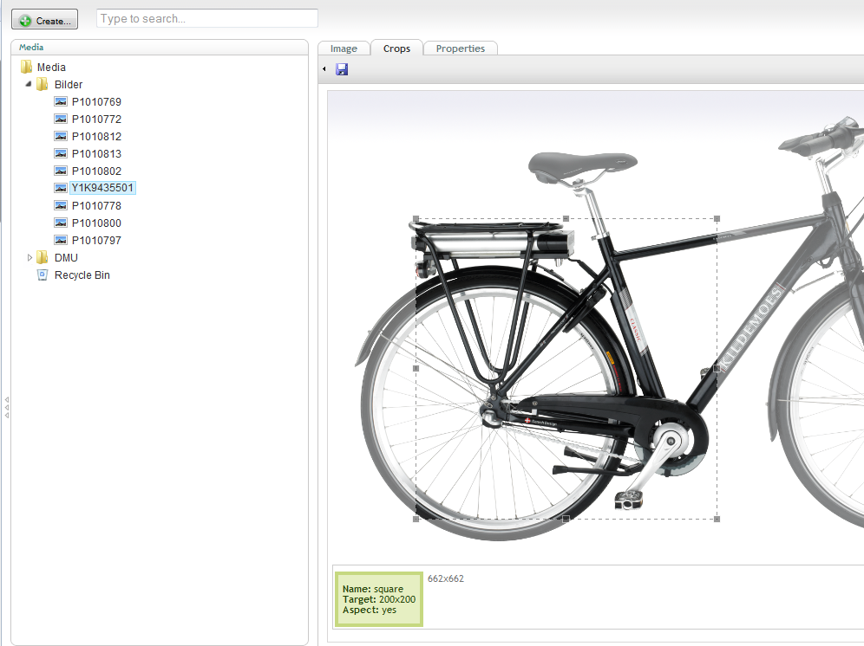

Image cropper im Medien-Bereich

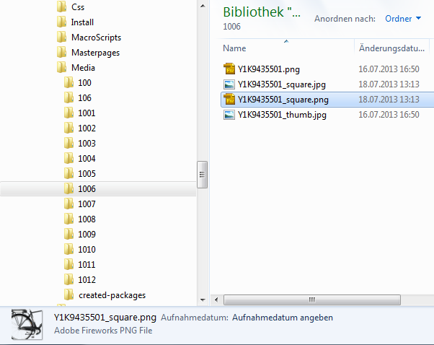

Ansicht der erzeugten Bilddateien im Explorer (Windows7)

# Razor

Folgendes Kodefragment zeigt das entsprechende Beispiel für ein Razor-Makro:

@inherits umbraco.MacroEngines.DynamicNodeContext  
@if(Model.Crops != null)  
{  
 <strong>razor</strong><br />  
 <img src="@Model.Crops.Find("@name", "fixWidth").newurl" />  
}

# MVC

Für die einfache Verwendung in MVC-Views sind zwei Models definiert. Nachfolgend ein Beispiel für einen Partial View, der den Teaser-Ausschnitt anzeigt:

@using idseefeld.de.imagecropper.Model;

@inherits Umbraco.Web.Mvc.UmbracoTemplatePage

@if (Model.Content.HasValue("Crops"))

{

CropModel crop = new ImageCropperModel(Model.Content.GetPropertyValue<string>("Crops")).Find("teaser");

{

if (crop != null)

{

<img src="@crop.NewUrl" width="@crop.Width" height="@crop.Height" alt="teaser crop" style="float:left" /><br style="clear: both;"/>

}

}

}

# Neu ImageProvider "imageCropperProvider"

Für das neue Umbraco Server Control für Bilder ist ein ImageProvider implementiert. Dieser entspricht im wesentlichen dem Standard-Provider, unterstützt jedoch PNG Bilder da der Image Cropper Extended die korrekte Erweiterung sichert. Auf einer Masterpage wird das Control wie folgt verwendet:

<umbraco:Image runat="server"

field="theImage"

Parameters="crop=square"

Provider="imageCropperExtended" />

theImage ist der Alias-Name einer Eigenschaft vom Typ media picker.

Weitere Details beschreibt Morten Bock Sørensens auf seinem Blog:  
[Introducing The umbraco:image Control](http://24days.in/umbraco/2012/introducing-the-umbraco-image-control/)

# ImageResizer settings

Die Bilderzeugung basiert auf dem freien Teil der ImageResizer.dll. Weitere Informationen finden sich auf: <http://imageresizing.net/>  
Standardmäßig wird dadurch die Größe eines Bildausschnitts auf 3200x3200 Pixel beschränkt. Was in der Regel ausreichen sollte. Werden jedoch größere Ausschnitte benötig genügen folgende zusätzliche Zeilen in der web.config:

<configuration>

<configSections>  
 ...

<section name="resizer" type="ImageResizer.ResizerSection,ImageResizer" requirePermission="false" />

</configSections>

<resizer>

<sizelimits imageWidth="0" imageHeight="0" totalWidth="3200" totalHeight="3200" totalBehavior="throwexception" />

</resizer>  
 ...  
</configuration>

Einfach totalWidth und totalHeight wie benötig anpassen. Mehr Details sind auf zu <http://imageresizing.net/docs/configuration-all> lesen.

# Project Links

Der Quellkode befindet sich auf GitHub:   
<https://github.com/idseefeld/imagecropper4umbraco>

Fehlerberichte bitte auf <https://github.com/idseefeld/imagecropper4umbraco/issues/> einstellen.

Umbraco package download:  
 <http://our.umbraco.org/projects/backoffice-extensions/image-cropper-extended>